Муниципальное бюджетное общеобразовательное учреждение средняя общеобразовательная школа с.Карабашево муниципального района Илишевского района Республики Башкортостан

Методическая разработка
по тематике воспитательного мероприятия

«Неделя математики в школе»

Учитель:
Ямилова Гузель Финнатовна учитель математики
МБОУ СОШ с.Карабашево

с. Карабашево, 2021

Содержание

Введение | 3
Основная часть | 4
Неделя математики в школе | 6
Заключение | 7
Литература | 8
Приложение 1 | 9
Приложение 2 | 12
Приложение 3 | 19
Приложение 4 | 21
Приложение 5 | 27
Приложение 6 | 30
Приложение 7 | 40
Приложение 8 | 41
Приложение 9 | 47

Введение
Применение новых эффективных методов обучения активизируют мыслитель- ную деятельность обучающихся, стимулируют их к самостоятельному приобретению знаний. Но, в первую очередь, учащихся надо заинтересовать предметом.
Возникновение интереса к математике у значительного большинства учащихся зависит от того, насколько умело будет построена учебная и внеклассная работа.
В труде, в учении, в игре, во всякой творческой деятельности нужны человеку сообразительность, находчивость, догадка, умение рассуждать.
Увеличение умственной нагрузки на уроках математики заставляет задуматься над тем, как поддержать у учащихся интерес к изучаемому предмету. Ведь не секрет, что многие дети пасуют перед трудностями, а иногда и не хотят приложить опреде- лённых усилий для приобретения знаний.
Стандарт математической подготовки требует серьёзных знаний по математике, а учащиеся, как правило, имеют слабую подготовку и полное отсутствие интереса к предмету. Поэтому добиться прочных знаний по математике крайне проблематично.
Одним из путей повышения интереса учащихся к изучению курса математики является хорошо организованная внеклассная работа. Она углубляет знания, расширяет кругозор, развивает творческие способности, интеллект.
Педагогическая практика показывает, наиболее приемлемыми и часто используе- мыми формами внеклассной работы по математике являются математические кружки, факультативы, олимпиады, конкурсы (очные и дистанционные). Но регулярные занятия по данным формам интересны и доступны далеко не всем детям. А в условиях школы с малой наполняемостью классов довольно сложно вести учителю либо кружок, либо фа- культатив. Поэтому нужны такие виды деятельности, которые были бы интересны учащимся с разной математической подготовкой, позволяющие им почувствовать личную значимость. Можно и нужно говорить о полезности такой деятельности, кото- рая, с одной стороны, стимулирует учебный процесс, повышает познавательную актив- ность учащихся, с другой – учащиеся получают возможность познакомиться с другой математикой: более интересной и увлекательной. Особое место в системе внеклассной работы по математике занимает предметная неделя.
Предметная неделя по математике является комплексной формой работы по предмету, своеобразным итогом работы ученика, демонстрацией детской фантазии и творчества. Для школ с малой наполняемостью классов - это еще и возможность про- явить себя в той или иной степени для каждого, пусть даже плохо успевающего учени- ка. Это возможность для совместной деятельности учащихся разных возрастов. Это пример плодотворного сотрудничества учителей разных предметов.
Проанализировав результат проведения школьной недели математики (или ком- плексной недели математики, физики и информатики) и, сравнивая фактический ре- зультат с представлением о желаемом, получаем проблему обновления содержания не- дели математики в школе с привлечением новых форм участия школьников, нового обширного информационного материала, умело подобранного, не входящего в рамки школьного учебника.
Цель: Составить методическую разработку «Неделя математики в школе».

Задачи:
- Изучение информационного материала, его анализ и обработка.
- Подготовка методической разработки «Неделя математики в школе»

Основная часть

Предмет математики настолько серьёзен, что полезно не упускать случаев делать его немного занимательным”.
Б. Паскаль

Внеклассная деятельность по математике призвана не только возбуждать и под- держивать у учеников интерес к предмету, но и желание заниматься ею дополнительно, как под руководством учителя во внеурочное время, так и при целенаправленной само- стоятельной познавательной деятельности по приобретению новых знаний. Одной из форм внеурочной работы по предмету является неделя математики. Учитель математи- ки не может ограничивать рамки своей деятельности только обучением детей в классе. Чтобы быть хорошим воспитателем учащихся, необходимо не только прививать им данную сумму математических знаний, но и навыки коммуникативной культуры и бу- дить активную творческую мысль.
Программа и имеющееся в распоряжении учителя время не всегда дают ему воз- можность останавливаться на уроках на важных и интересных вопросах математиче- ской науки, и необходимость внеурочной предметной деятельности очевидна. Внеклас- сные занятия с учащимися повышают и квалификацию самого учителя. Ни к одному уроку учитель так много не готовится как к внеклассному мероприятию. Если учиты- вать исключительно интерес, с которым школьники относятся к этим формам учения, то любой учитель, умело организуя работу, будет вознагражден ее результатами.
Внеклассная работа по математике формирует и развивает способности и лич- ность ребёнка. Управлять этим процессом - значит не только развивать и совершен- ствовать заложенное в человеке природой, но формировать у него потребность в по- стоянном саморазвитии и самореализации, так как каждый человек воспитывает себя прежде всего сам. Добытое лично - добыто на всю жизнь.
Неделя математики проводится с целью развития познавательного интереса, ин- дивидуальных, интеллектуальных и творческих способностей учащихся. Тематические предметные недели способствуют развитию личностных качеств учащихся, сближают учителя и ученика.
Вопросы и задания предметной недели подбираются и составляются так, что бу- дут по «зубам» не только отличникам по математике, но и любителям других дисци- плин. Все смогут проявить себя с лучшей стороны, и вряд ли кто останется безучаст- ным и скучающим. Веселые познавательные игры, КВНы, конкурсы, викторины, со- ревнования значительно оживят изучение такой строгой, «сухой», а для многих даже и
«страшной» дисциплины, какой является математика, научат ребят пользоваться полу- ченными знаниями, терминологией, разовьют их память и логику.
Проведение предметных недель в школе вызывает у учащихся повышенное внимание и желание поучаствовать. Ведь помимо формирования и развития интереса к математике у самого широкого круга ребят, соревнования предметной недели сплачи- вают школьников, делая настоящей командой, развивают творческие способности.
У организации недели математики в школе должны быть следующие оправдав- шие себя принципы:
- Углубление и расширение учебного материала.
- Привитие учащимся практических навыков.
- Сообщение сведений из истории развития математики.
- Решение примеров и задач повышенной трудности.
- Использование занимательной математики.

На этапе подготовки недели математики (за 10–15 дней до ее начала) объявляется конкурс грамот с математической символикой и номинации математических кроссвор- дов, различных поделок по предмету, математических сказок и стихов, стенных газет, которые могут быть тематическими, например, посвященными великим математикам или интересным открытиям или содержать загадки и удивительные факты и т.д.. Важ- но, чтобы газеты были красочными и включали разборчивый и доступный текст. Воз- можно, организовать выпуск газет в виде презентаций на компьютере. В проведении недели математики задействованы все учителя математики и смежных дисциплин. Вместе со старшими школьниками они готовят материалы для проведения конкурсов и викторин.
Основные задачи предметной недели:
- создать условия для проявления и дальнейшего развития индивидуальных твор- ческих и интеллектуальных способностей каждого ученика;
- организовать плодотворное сотрудничество при взаимном уважении друг к дру- гу участников совместной деятельности;
- поддержать у детей состояние активной заинтересованности овладением новы- ми, более глубокими знаниями по математике.

Неделя математики в школе

Цель: формирование у учащихся положительных мотивов к учебному труду, привитие интереса к предмету математики, развитие логического мышления, сплочение коллек- тива учащихся в совместной работе.

Задачи:
1.Создание мотивационной среды к участию в неделе математики. 2.Расширение кругозора учащихся.
- Проявление школьника в качестве активного участника или хотя бы активного болельщика.
- Развитие умения взглянуть на давно привычные вещи с новой, неожиданной точки зрения

План проведения недели математики

День не- дели | Мероприятия | Класс
Поне- дельник | Оформление школы и кабинетов. Открытие недели математики:  - На стенах и дверях кабинетов вывешиваются плакаты с высказываниями великих людей о математике и ее важности для других наук. (Приложение 1)  - Оформление стенда «Великие математики», с краткими подписями об их достижениях, с биографическими сведениями. (Приложение 2)  - Оформление выставки книг по истории математики, за- нимательной математике.  - Проводится линейка, посвященная открытию Недели ма- тематики. На линейке делают объявление о начале недели матема- тики. Объявляют программу недели, и приглашают всех желающих принять участие. Оглашают членов жюри, которые подведут итоги всех конкурсов в конце недели.  - Викторина «Знаешь ли ты историю математики» (Прило- жение 3) | 1 - 9
Вторник | - Игра «Путешествие на математическом поезде» (Приложе- ние 4)  - Заочная викторина «Самый умный». (Приложение 5) | 1 – 4  5 - 9
Среда | Конкурс-игра «Реши, если сможешь» (Разгадывание математи-  ческих ребусов, кроссвордов, решение задач.) (Приложение 6) | 1 - 9
Четверг | - Игра-конкурс «Кенгуру».  - Конкурс творческих работ «Я – талант». (Приложение 7)  (В коридоре школы ставятся столы, на которых выставляются различные модели геометрических тел, рисунки и аппликации с математическим содержанием, ребусы и кроссворды, составленные учащимися математические стихи и сказки).  - Защита проектов. | 2 – 9  1 – 9  1 - 9
Пятница | - Игры на переменах «Учусь играя» (Приложение8)  - Игра «Математическая мозаика», 5 – 9 классы. (Приложение  9).  3. Подведение итогов Недели математики. | 1 - 8  5 - 9

Заключение

В данной работе рассмотрен один из видов внеклассной работы по математике – предметная неделя.
Из изложенного выше, можно сделать вывод, что неделя математики содержит сценарии разнообразных конкурсов, викторин, игр и других мероприятий, рассчитан- ных на школьников разных возрастов. Ее правила, содержание, методика проведения разработаны так, что для некоторых учащихся, не испытывающих интереса к матема- тике, мероприятия могут послужить отправной точкой в возникновении познавательно- го интереса. Игровые ситуации активизируют деятельность учащихся, делают вос- приятие более активным, эмоциональным, творческим. Участие в неделе математики повысит интерес к математике, внесет разнообразие в учебную работу, снимет утомле- ние, разовьет внимание, память, сообразительность, чувство соревнования, взаимопо- мощь.
У учащихся совершенствуются умения и навыки работы с учебной и энциклопе- дической литературой, материалами сети Интернет, воспитываются стремление к про- явлению собственной инициативы и умение работать в коллективе; формируются но- вые, позитивные взаимоотношения между учителем и учащимися.
Главное назначение недели математики – не только расширение и углубление теоретического материала, изученного на уроках, но и развитие умений применять по- лученные на уроках знания к решению – нестандартных задач, воспитание у учеников определенной культуры работы над задачей.
А всё это является необходимым условием для успешного изучения такого непро- стого предмета как математика, а значит и для получения полноценных знаний по раз- личным предметам школьного курса в соответствии с требованиями государственных стандартов.
После праздника приходят будни, но интерес к предмету остается и его надо за- креплять ежедневной работой и на уроках и после уроков. Активность, которую ребята проявили во время недели математики, переносить на уроки. Если учащийся показал себя «знатоком», то на обычном уроке ему уже не хочется быть «серым» учащимся. У учащихся повышается интерес к предмету и возникает желание добиваться успеха в его изучении, наблюдается развитие логического мышления, памяти, речи, проявляется смекалка, любознательность.

Литература

- Н.Н.Аменицкий, И.П. Сахаров. Забавная арифметика, Москва «Наука», 1991.
- М.В. Беденко Сборник текстовых задач по математике 1-4 классы. М. «ВАКО», 2004
- И.Я. Депман. Н.Я. Виленкин. За страницами учебника математики. Москва «Про- свещение», 1989.
- Е.И. Игнатьев. В царстве смекалки, Москва «Наука», 1979.
- Б.А. Кордемский. Великие жизни в математике. М.: «Просвещение», 1995.
- П.Р. Оникул 19 игр по математике. С.-Петербург, 1999.
- Л.Ф. Пичурин За страницами учебника алгебры. Москва, Просвещение, 1990.
- И.Г. Сухин Занимательные материалы. М. «ВАКО», 2004.
- А.В. Фарков Математические кружки в школе. 5-8 классы.- М.: Айрис-пресс, 2005.
- А.В. Фарков Внеклассная работа по математике. 5-11 классы.- М.: Айрис-пресс, 2007.
- И.Ф.Шарыгин, А.В. Шевкин Математика. Задачи на смекалку 5-6 классы.- Москва
«Просвещение», 1995.
- http://открытыйурок.рф/
- https://infourok.ru/nedelya-matematiki-v-shkole-1611064.html
- https://mir-olymp.ru/ 15.http://mihailovoschool.ucoz.ru/load/vneurochnye_meroprijatija/k_nedele_matematiki/mate maticheskaja_mozaika_prezentacija_i_opisanie_meroprijatija/40-1-0-108

Великие о математике Математика – это язык, на котором говорят все точные науки.
Приложение 1.

Н.И.Лобачевский

(русский математик, создатель неевклидовой геометрии)

Слеп физик без математики.

М.В.Ломоносов

(первый русский учёный-естествоиспытатель

мирового значения)

Нельзя быть настоящим математиком, не будучи немного поэтом.

Карл Вейерштрасс

(выдающийся немецкий математик)

Математик, как и поэт, должен видеть то, чего не видят другие, видеть глубже других.

С.В.Ковалевская

(русская женщина-математик и механик)

Если мы действительно что-то знаем, то мы знаем это благодаря изучению математики.

Пьер Гассенди

(французский философ, математик, астроном и исследователь древних текстов)

Стремящийся к бли-жайшему изучению химии должен быть сведущ и в мате- матике.

М.В.Ломоносов

(первый русский учёный-естествоиспытатель

мирового значения)

Математику уже затем учить надо, что она ум в порядок приводит.

М.В.Ломоносов

(первый русский учёный-естествоиспытатель мирового значения)

Вдохновение нужно в геометрии не меньше, чем в поэзии.

А.С.Пушкин

(Величайший русский поэт)

Математика - это язык, на котором написана книга природы.

Галилео Галилей

(итальянский физик, механик, астроном,

философ и математик)

Математика – царица наук, арифметика – царица математики .

Карл Фридрих Гаусс

(немецкий математик, механик, физик и астроном,

«король математиков»)

Тот, кто не знает математики, не может узнать никакой другой науки и даже не может обнаружить своего невежества.

Роджер Бэкон

(английский философ, историк, политический деятель)

Рано или поздно всякая правильная математичес-кая идея находит приме-нение в том или ином деле.

А.Н. Крылов

(Русский советский математик, кораблестроитель, академик)

Подобно тому как все искусства тяготеют к музыке, все науки стремятся к ма- тематике.

Джордж Сантаяна

(американский философ-идеалист, писатель, поэт)

Много из математики не остается в памяти, но когда поймешь ее, тогда легко при случае вспомнить забытое.

М.В. Остроградский

(российский математик и механик, академик Петербургской академии наук)

Математику нельзя изучать, наблюдая, как это делает сосед!

Айвен Нивен

(американский математик, специалист по теории чисел)

Если вы хотите участвовать в большой жизни, то наполняйте свою голову ма- тематикой, пока есть к тому возможность. Она окажет вам потом огромную по- мощь во всей вашей работе.

М.И. Калинин

(советский государственный и партийный деятель)

Приложение 2.

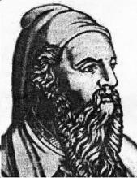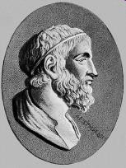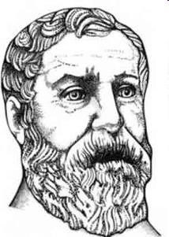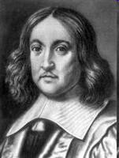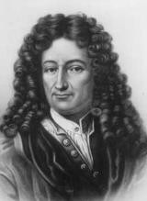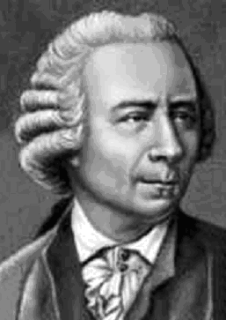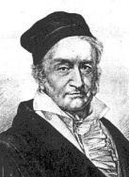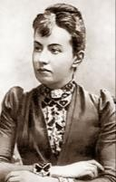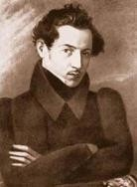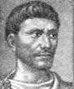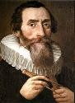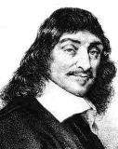

Математика - одна из древнейших наук. История ее богата именами, идеями, события- ми, замечательными, а иногда и великими открытиями. Она интересна, а порой увлека- тельна, знать историю математики важно особенно тем, кто интересуется ею. Она по- могает глубже понять идеи, заложенные в самой математике. Но кто стоял у истоков математики?

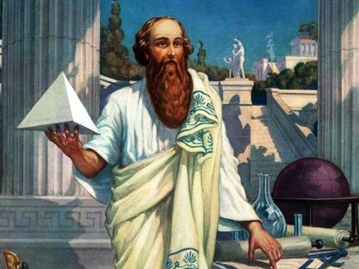
Учащиеся под руководством учителя готовят выставку портретов великих матема- тиков и готовят выступления о великих математиках.

Пифагор – древнегреческий математик, философ, религиозный и политический дея- тель из Самоса. Ученый также создал свою собственную религиозно-философскую
школу пифагорейцев. Годы жизни Пифагора 570 – 490 гг. до нашей эры. Самые ранние сведения о жизни и учении философа появились лишь 200 лет спустя после его смерти. Так, хорошо описали ис- торию жизни мудреца в своих памфлетах Ямвлих, Порфирий, Диоген Лаэртский и Аристотеть Ари- стоксен. Сам Пифагор не оставил никаких сочине- ний после себя. В честь ученого назван кратер на Луне.
Предположительно ученый родился на острове Самос, который позже покинул в знак протеста против тирании правителя Поликрата. Пифагор много путешествовал. Побывал в Египте, в Вавилоне. Когда ему исполнилось

сорок лет, он решил обосноваться в южно-италийском городе Кротон, где и основал закрытое общество своих последователей. Это было своеобразное религиозное брат- ство, которое преследовало цель очищения религиозных воззрений. В итоге данное учение и его последователи жестоко преследовались.
Философские учения Пифагора также привлекали множество последователей. В пифа- гореизме считалось, что земля шарообразная и движется вокруг центрального огня, ко- торый является источником света и тепла. Вокруг «огня» были замечены и другие све- тила, которые составляли «гармонию сфер». С именем Пифагора связывают некоторые математические открытия. Говорят, что он регулярно работал над геометрическими до- казательствами, построением правильных многоугольников, созданием четных и не- четных чисел, арифметических и геометрических пропорций. Существует даже доказа- тельство теоремы, названное в честь Пифагора и его вычислений.
Евклид

Дата рождения около 325 года до н.э. Месторождения неизвестно.
Дата смерти до 265 года до н.э.
Место смерти Александрия, Эллинистический Египет Евкли́ д или Эвкли́ д — древнегреческий математик, автор первого из дошедших до нас теоретических трактатов по
математике. Биографические сведения об Евклиде крайне скудны. Достоверным можно считать лишь то, что его научная деятельность протекала в Александрии в III в.
до н. э.
Евклид — первый математик Александрийской школы. Его главная работа «Начала» содержит изложение планиметрии, стереометрии и ряда во- просов теории чисел; в ней он подвёл итог предшествующему развитию древнегрече- ской математики и создал фундамент дальнейшего развития математики. Из других его сочинений по математике надо отметить «О делении фигур», сохранившееся в араб- ском переводе, 4 книги «Конические сечения», материал которых вошёл в произведе- ние того же названия Аполлония Пергского, а также «Поризмы», представление о ко- торых можно получить из «Математического собрания» Паппа Александрийского. Ев- клид — автор работ по астрономии, оптике, музыке и др.
Архимед (287 до н. э. — 212 до н. э.) Древнегреческий математик, физик, механик и инженер из Сиракуз. Сделал множество открытий в геометрии. Заложил основы механики, гидростатики. Автор ряда важных изобре- тений.
По словам Плутарха, Архимед был просто одержим матема- тикой. Он забывал о пище, совершенно не заботился о себе. Работы Архимеда относились почти ко всем областям мате- матики того времени: ему принадлежат замечательные ис- следования по геометрии, арифметике, алгебре. Так, он нашёл все полуправильные многогранники, которые теперь носят его имя, значительно развил учение о конических се- чениях, дал геометрический способ решения кубических
уравнений.
Однако главные математические достижения Архимеда касаются проблем, которые
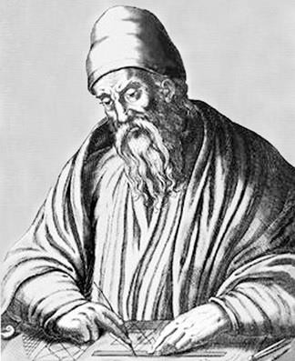
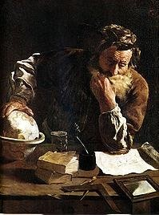

сейчас относят к области математического анализа. Греки до Архимеда сумели опреде- лить площади многоугольников и круга, объём призмы и цилиндра, пирамиды и кону- са. Но только Архимед нашёл гораздо более общий метод вычисления площадей или объёмов; для этого он усовершенствовал и виртуозно применял метод исчерпывания Евдокса Книдского. В своей работе «Послание к Эратосфену о методе» (иногда назы- ваемой «Метод механических теорем») он использовал бесконечно малые для вычис- ления объёмов.
Лучшим своим достижением он считал определение поверхности и объёма шара — за- дача, которую до него никто решить не мог. Архимед просил выбить на своей могиле шар, вписанный в цилиндр.
Огромное значение для развития математики имело вычисленное Архимедом отношение длины окружности к диаметру. В работе
«Об измерении круга» Архимед дал своё знаменитое приближение для числа Пи : «архимедово число». Более того, он сумел оценить точность этого приближения. Идеи Архиме
да почти на два тысячелетия опередили своё время. Только в XVII веке учёные смогли продолжить и развить труды великого греческо- го математика.
Франсуа Виет (1540 — 13.02.1603) Французский математик, основоположник символической ал- гебры.
Виет ввёл буквенные обозначения не только для неизвестных величин, но и для коэффициентов уравнений; благодаря этому стало впервые возможным выражение свойств уравнений и их корней общими формулами. Ему принадлежит установление единообразного приёма решения уравнений 2-й, 3-й и 4-й степе- ней. Установил зависимости между корнями и коэффициентами уравнений.
Рене Декарт (31.03.1596 — 11.02.1650)

Математик, физик, философ. Основатель аналитической гео- метрии. Основные труды Декарта – «Рассуждение о методе» (1637), «Правила для руководства ума» (1701), «Трактат о све- те» (1664) и др. Также ученый рассматривал символику Виета, многочлены, решения алгебраических уравнений, комплекс- ные числа (их Декарт называл «ложными»). Кроме того, Де- карт изучал механику, оптику, рефлекторную деятельность че- ловека.
Математические исследования Декарта тесно связаны с его философскими и физическими работами. В «Геометрии» (1637) Декарт впервые ввёл понятие переменной величины и функции.
В аналитической геометрии основным достижением явился созданный им метод пря- молинейных координат.
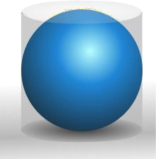
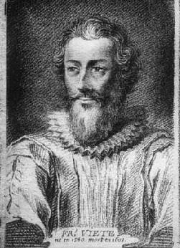
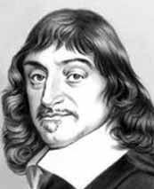

С именем Декарта связаны такие понятия, как координаты, произведение, парабола,
лист, овал и др.
ПЬЕР ФЕРМА (1601 – 1665). Французский математик, один из создателей аналитиче- ской геометрии и дифференциального исчисления. Открыл правило нахождения экс-
тремума с помощью производной. Автор многих теорем тео- рии чисел. Знаменитая теорема Ферма из теории чисел, кото- рую Ферма сформулировал без доказательства, вызывает инте- рес до сих пор. С работ Ферма началась новая математическая наука-теория чисел.
Готфрид Вильгельм Лейбниц (1646-1716) Немецкий математик, физик, философ, со- здатель Берлинской академии наук. Основоположник диффе- ренциального и интегрального исчисления, ввёл Большую часть современной символики математического анализа. В работах Лейбница впервые появились идеи теории алгоритмов. Преду- преждаю, чтобы остерегались отбрасывать dx, - ошибка, кото- рую часто допускают и которая препятствует продвижению вперёд
ЛЕОНАРД ЭЙЛЕР (1707-1783) Российский, немецкий и швейцарский математик, внёсший значительный вклад в разви- тие математики, механики, физики, астрономии и ряда при- кладных наук. Эйлер оставил важнейшие труды по самым раз- личным отраслям математики, механики, физики, астрономии и по ряду прикладных наук. Именно он создал несколько новых математических дисциплин — теорию чисел, вариационное ис- числение, теорию комплексных функций, дифференциальную
геометрию поверхностей, специальные функции.
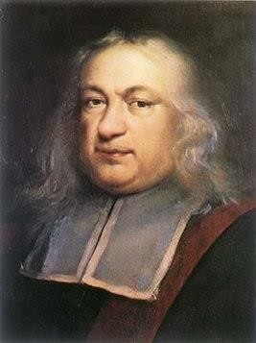
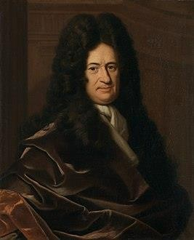
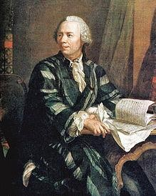

Иоганн Карл Фридрих Гаусс (30.04.1777 — 23.02.1855) Выдающийся немецкий математик, астроном и физик. С именем Гаусса связаны фундаментальные исследования почти во всех основных областях математики: алгебре, дифференциальной и неевклидовой геометрии, в математическом анализе, теории функций комплексного переменного, теории вероятностей, а также в астрономии, геодезии и механике. В 19 лет определил, какие правильные многоугольники можно построить циркулем и линейкой. Занимался геодезией и вычислительной астрономией. создал теорию кривых поверхностей. Один из создателей не-
евклидовой геометрии. «Не считать ничего сделанным, если ещё кое-что осталось сде- лать»
Гаусс дал первое строгое доказательство основной теоремы алгебры. Он открыл кольцо целых комплексных гауссовых чисел, создал для них теорию делимости и с их помо- щью решил немало алгебраических проблем. Указал геометрическую модель ком-
плексных чисел и действий с ними.
Николай Иванович Лобачевский (20.11.1792 — 12.02.1856) Русский математик, создатель неевклидовой геометрии,
названной его именем, деятель университетского образова- ния и народного просвещения.
Открытие Лобачевского (1826, опубликованное 1829-30), не получившее признания современников, совершило перево- рот в представлении о природе пространства, в основе кото- рого более 2 тыс. лет лежало учение Евклида, и оказало огромное влияние на развитие математического мышления. Лобачевский получил ряд ценных результатов и в других разделах математики: так, в алгебре он разработал новый ме- тод приближённого решения уравнений, в математическом анализе получил ряд тонких теорем о тригонометрических рядах, уточнил понятие непрерывной функции и др.
В разные годы он опубликовал несколько блестящих статей по математическому анализу, алгебре и теории вероятно- стей, а также по механике, физике и астрономии.
МИХАИЛ ВАСИЛЬЕВИЧ ОСТРОГРАДСКИЙ ( 1801-1862)

Российский и украинский математик и механик, признанный лидер математиков Российской империи середины XIX века. Основные работы Остроградского относятся к прикладным аспектам математического анализа, механики, теории упруго- сти и магнетизма, теории вероятностей. Он внёс также вклад в алгебру и теорию чисел. Он не отказывался ни от какой мате- матической работы, способной принести практическую пользу. Кроме научных исследований, Остроградский написал ряд за- мечательных учебников по высшей и элементарной математи- ке («Программа и конспект тригонометрии», «Руководство
начальной геометрии» и др)
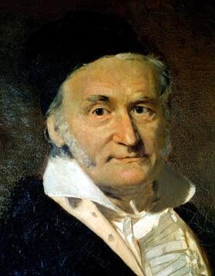
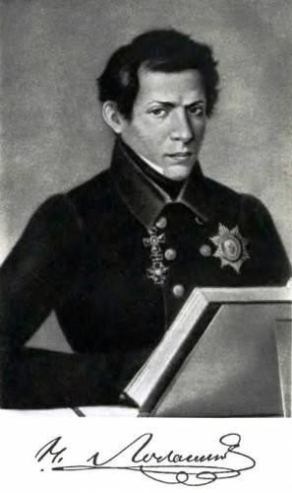
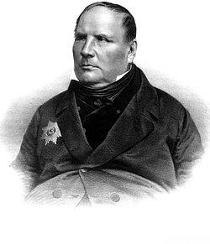

Пафнутий Львович Чебышев (16.05.1821 – 26.11.1894)

Выдающийся русский математик и механик, автор классических открытий в теории чисел, теории вероятностей, теории меха- низмов. В частности, им доказаны в теории вероятностей, в об- щей форме, закон больших чисел, в теории чисел асимптотиче- ский закон распределения простых чисел и др. Чебышев был основоположником нового раздела теории функций: конструк- тивной теории функций, основным составным элементом кото- рой является теория наилучших приближений функций много- членами.
Чебышев создал самостоятельную русскую математическую науку о механизмах, поставил в ней такие проблемы, к решению
которых наука стала подходить только в начале 20 века.
«Сближение теории с практикой даёт самые благотворные результаты, и одна только практика от этого выигрывает, сами науки развиваются под влиянием её»
Со́фья Васи́ льевна Ковале́вская (15.01.1850 — 10.02.1891)
Русский математик, писательница, член-корреспондент Пе- тербургской Академии наук. Первая в России и в Северной Европе женщина-профессор математики.
Получила домашнее образование, брала уроки высшей мате- матики у А.Н. Страннолюбского. В 1869 году училась в Гей- дельбергском университете у Кенигсбергера, а с 1870 года по 1874 год в Берлинском университете у К. Вейерштрасса. В 1874 году Гёттингенский университет, после защиты диссер- тации присвоил С.В. Ковалевской степень доктора филосо- фии.
В 1881 С.В. Ковалевская избрана в члены Московского математического общества.
В. 1884 году становится профессором кафедры математики в Стокгольмском универси- тете.
Лауреат премий Парижской и Шведской академии наук.
Наиболее важные исследования С.В. Ковалевской относятся к теории вращения твёр- дого тела. Она открыла третий классический случай разрешимости задачи о вращении твёрдого тела вокруг неподвижной точки. Доказала существование аналитического (го- ломорфного) решения задачи Коши для систем дифференциальных уравнений с част- ными производными, исследовала задачу Лапласа о равновесии кольца Сатурна, полу- чила второе приближение.
Решила задачу о приведении некоторого класса абелевых интегралов третьего ранга к эллиптическим интегралам. Работала также в области теории потенциала, математиче-
ской физики, небесной механики.
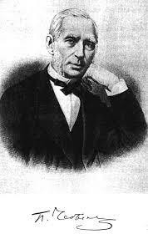
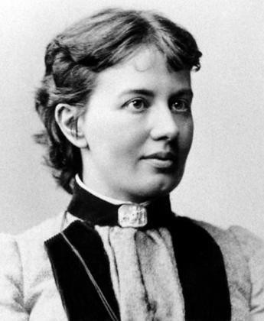

Андрей Николаевич Колмогоров (12.04.1903 — 20.10.1987)

Советский математик, один из крупнейших математиков ХХ века. Колмогоров — один из основоположников современной теории вероятностей. Им получены фундаментальные результаты в топо- логии, геометрии, математической логике, классической механи- ке, теории турбулентности, теории сложности алгоритмов, теории информации, теории функций, теории тригонометрических рядов, теории меры, теории приближения функций, теории множеств, теории дифференциальных уравнений, теории динамических си- стем, функциональном анализе и в ряде других областей матема- тики и её приложений.
Колмогоров также автор новаторских работ по философии, истории, методологии и преподаванию математики.
ДАВИД ГИЛЬБЕРТ (1862-1943) Выдающийся немецкий мате- матик-универсал, Основатель Геттингемской Математической школы. Гильберд завершил начатое Евклидом. Ему принадлежит глубокое оббщение евклидовой геометрии, он получил важней- шие результаты в математической логике. «Арифметические зна- ки – это записанные геометрические фигуры, а геометрические фигуры – это нарисованные формулы
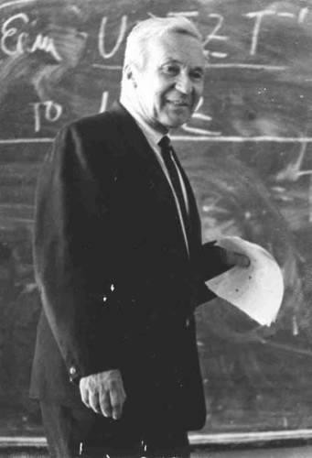
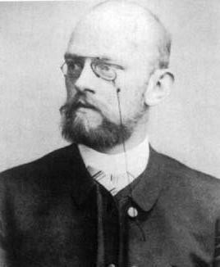

Приложение 3.


Математическая викторина
«Знаешь ли ты историю математики?»

(Ответить на вопросы ребята смогут, воспользо- вавшись интернетом, или, заглянув в кабинет ма- тематики. В кабинете есть математическая ли- тература и портреты великих математиков. Оце- ниваются работы по количеству правильно ука- занных соответствий).
  - Кто из ученых не был математиком?
а) Гаусс; б) Виет; в) Колумб; г) Пифагор;

  - Кто погиб на дуэли в 20 лет?
а) Галуа; б) Абель; в) Паскаль; г) Эйлер;

  - Кто из писателей был автором книжки «Математика»?
а) Лев Толстой; б) Тарас Шевченко; в) Иван Франко; г) Александр Пушкин;

  - Кто из математиков принимал участие в кулачном бою на 58 Олимпиаде в 548 году до н.э.?
а) Фалес; б) Ньютон; в) Пифагор; г) Абель;

  - Кто первым предложил нумерацию кресел в театре по рядам и местам?
а) Пифагор; б) Ньютон; в) Эйлер; г) Декарт;

  - Кто был первой женщиной – математиком?
а) Гортензия Лепот; б) София Ковалевская; в) Гепатия Александрийская; г) София Жермен;

  - Кто из ученых был первым астрономом?
а) Декарт; б) Пифагор; в) Эвклид; г) Фалес;

  - Именем, какого математика названа теорема, которая помогает решить прямоуголь- ные треугольники?
а) Декарт; б) Эвклид; в) Виет; г) Пифагор;

  - Кто впервые приблизительно вычислил диаметр Земли?
а) Виет; б) Пифагор; в) Эратосфен; г) Эвклид;

  - Кого из великих математиков называют «Королем математики»?
а) Пифагор; б) Виет; в) Гаусс; г) Эвклид;

  - Кого из великих математиков называют «отцом алгебры»? а) Гаусс; б) Галуа; в) Виет; г) Декарт;

  - В какой стране напечатана первая математическая книга?
а) Германия; б) Россия; в) Египет; г) Франция;

  - Кто из математиков составил таблицу простых чисел?
а) Декарт; б) Виет; в) Пифагор; г) Эратосфен;

  - Кто из первых математиков сказал: «Не тронь моих кругов!»
а) Пифагор; б) Архимед; в) Фалес; г) Ньютон;

  - Кому принадлежат слова: «В геометрии нет царских путей!»?
а) Эвклид; б) Пифагор; в) Эйлер; г) Фалес;

  - Где родилась метрическая система измерения?
а) Германия; б) Италия; в) Франция; г) Россия.

Ответы:

    - в
    - а
    - а
    - в
    - г
    - в
    - г
    - г
    - в
    - в
    - в
    - б
    - г
    - б
    - а
    - в

Приложение 4.

Игра «Путешествие на математическом поезде» для учащихся 1- 4 классов.
Оборудование: презентация, мультимедийный проектор, ноутбук, заготовки из бума- ги с заданиями.

Цели мероприятия
Предметные УУД: Ученики научаться обобщать и систематизировать знания по ос- новным темам курса математики.
Познавательные УУД: приобщение учащихся к творческой деятельности, расширение математического кругозора, развитие логического мышления, познавательного интере- са
Регулятивные УУД: научатся самостоятельно анализировать условия достижения цели и планировать пути её достижения, принимать решения в проблемной ситуации на ос- нове переговоров.
Коммуникативные УУД: Общаться и взаимодействовать с партнерами по совместной деятельности или обмену информацией.
Личностные УУД: формировать чувства ответственности за результат работы, стрем- ления к совершенствованию знаний, преодолению трудностей.

ХОД МЕРОПРИЯТИЯ
Организационный момент
Из числа присутствующих учителей (приглашенных гостей, учащихся старших клас- сов) избирается жюри (3 человека), отвечающее и контролирующее объективность иг- ры.
Ведущий: Ребята, сегодня мы с вами отправимся в путь на поезде в знакомую и в не- знакомую страну «Математику». Путешествие наше необычное и названия станций, на которых нам придется побывать, тоже необычные. Вам будут предложены разные ин- тересные задания. Чтобы победить, вы должны быть очень внимательными, быстрее других отвечать на вопросы, выполнять задания. Сегодня вы убедитесь, что математика помогает узнать много нового из других предметов.
Чтобы отправится в путешествие на поезде надо купить билеты (ответить на вопросы).

Касса
- Как называется результат сложения? (Сумма)
- Сколько минут в 1 часе? (60)
- На что похожа половина яблока? (На вторую половину)
- Сколько лет спал Илья Муромец? (33 года)
- Соперник нолика. (Крестик)
- Вундеркинд. Что означает это слово? (Одаренный ребенок)
- Сколько козлят было у многодетной козы? (Семеро)
- Сколько музыкантов в квартете? (4)

- Прямоугольник с равными сторонами (Квадрат)
- Сколько бойцов было у Али-Бабы? (40)
- Назовите имя легендарной русской женщины, поднявшейся в воздух на аппарате, тяжелее воздуха. (Баба-Яга)
- Сколько рогов у четырех носорогов? (4)
- На березе росло три апельсина и две груши. Сколько всего фруктов росло на бере- зе? (На березе фрукты не растут)
- На ёлке висело пять бананов и одно яблоко. Сколько всего фруктов висело на ёлке?
(Шесть. Фрукты не росли, а висели)

(Жюри подводит итоги и сообщает, кто в каком едет вагоне купейном или плацкарт- ном. В купейном вагоне едет команда, которая при ответах на вопросы допустила меньше ошибок.)

Ведущий: И так, все приобрели билеты и заняли места в своих вагонах. Члены каждого вагона это команда. Вам нужно выбрать капитанов своих команд. Все готовы? В доб- рый путь!

я станция «ИСТОРИЧЕСКАЯ»

- В Древней Руси деньгами служили серебрянные бруски – их называли гривнами. Ес- ли вещь стоила меньше, чем весь брусок, то отрубали половину. Тоже деньги! Внима- ние, вопрос! Как называлась отрубленная часть серебрянного бруска? (Рублём) Отсюда и пошло название денежной единицы – рубль.
- При царе Иване IV были выпущены монеты, на которых изображался всадник с ко- пьем в руке. Внимание, вопрос! Как назывались эти монеты? (Копейками)
(2 балла за каждое выражение)

я станция «СООБРАЗИТЕЛЬНАЯ»
Задание 1. Переставить буквы, записать слова так, чтобы они имели смысл.

  - команда – Я И Н А М О Л (3 балла)
  - команда – К И Н Ь Л О Г У Е Р Т

Задание 2. : Ну а теперь задание посерьезнее:
Карточки с заданием. Нужно вставить знаки «+» или «-», чтобы равенства стали вер- ными.
(10 баллов)
1 команда: 123456789 = 9 (Ответ: 1+2-3+4+5+6-7-8+9=9)
2 команда: 123456789 = 5 (Ответ: 1+2-3+4+5+6+7-8-9=5)

я станция «РЕБУСНАЯ»

Каждой команде выдается лист с ребусами.

2 балла за каждый правильный ответ

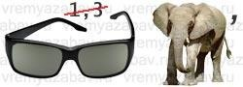 (число)
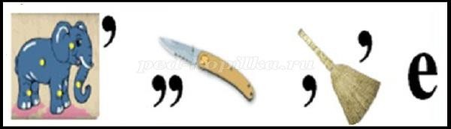 (сложение)
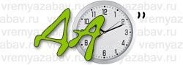 (задача)

я станция «ЧИСЛОВАЯ» (слайд 7)

Найди число, спрятанное в пословице (1 балл за каждое найденное число) (Каждая команда получает текст с заданием)
- За правду стой горой.
- Любишь смородину, люби и оскомину.
- Пустой мешок стоять не будет.
- Брито, нет стрижено.
- Как не хитри, а от правды не уйти.
- В семье не без урода.
- Остался заряд, не пяться назад.
- Синичка – воробью сестричка.
- Новая метла чисто метет.
- Чистота – залог здоровья.

Ответ

- За правду стой горой.
- Любишь смородину, люби и оскомину.
- Пустой мешок стоять не будет.
- Брито, нет стрижено.
- Как не хитри, а от правды не уйти.
- В семье не без урода.
- Остался заряд, не пяться назад.
- Синичка – воробью сестричка.
- Новая метла чисто метет.
- Чистота – залог здоровья

я станция «РАССУЖДАЛКИНО» (слайд 8) Ведущий:
(стартовый балл – 30, -10 за дополнительную подсказку)
а) Эта вещь нужна каждому ученику, и первокласснику, и одиннадцатикласснику, да и дошколята любят, когда она у них есть. Она и учителям нужна тоже.
б) У учеников старших классов их много, но у некоторых она бывает одна.
в) В древности их не было, и тогда люди писали на дощечках, на бересте, а в войну – на газетах. А сейчас перед 1 сентября родители их каждому ученику покупают. Они бы- вают толстые и тонкие, в линейку и в клетку.
(тетрадь)

Ведущий:
а) Эта вещь нужна чаще ученикам 3-11 классов, но иногда, если так захотят ученики, учитель и родители, ее могут взять и ученики 1-2 классов.
б) Для старших классов она, конечно, важнее. Эта вещь похожа на записную книжку: в нее записывают, чтобы не забыть.
в) Это не только записная книжка, в нее ставят баллы за ответы, за домашнее задание, за контрольные работы.
(дневник)

Ведущий:
(стартовый балл – 60, - 10 за каждую подсказку)
а) Иногда она происходит в жизни человека и даже несколько раз. б) Она может касаться работы, учебы, места жительства.
в) Особенно их любят ученики, потому что у них они бывают каждый день, причем по несколько раз.
г) Иногда ученики их ждут, не дождутся, потому что боятся двойку получить, иногда из-за лени, иногда, чтобы просто отдохнуть.
д) И тогда звенит звонок и начинается она.
(перемена)

Ведущий:
а) Некоторым хочется, чтобы он быстро кончался, и они были бы свободны, могли бы играть, бегать, а он все никак не кончается.
б) Кто-то их любит, а кто-то нет, потому что на них надо думать головой, писать, ре- шать, отвечать.
в) Иногда что-то делаешь-делаешь, а когда проверят – двойку поставят. г) Говорят, что неправильно решил задачу или пример.
д) А может времени не хватило, ведь он всего 45 минут длится.
(урок математики)

я станция: “ВСПОМИНАЛКИНО” (слайд 10)
Задание: В названиях каких литературных произведений встречаются числа
(Учащиеся пишут на время на бумаге; за каждое название – 3 балла)
( А.Дюма "Три мушкетера" , Дж.Клапка "Трое в лодке, не считая собаки", А.П.Чехов "Три сестры", Братья Гримм "Белоснежка и семь гномов», Братья Гримм «Волк и семе- ро козлят», А.Пушкин «Сказка о мёртвой царевне и о семи богатырях», В. Каверин
«Два капитана», Е. Шварц «Два брата», Ю. Олеша «Три толстяка», Е. Ильина «Четвер- тая высота», С.Я.Маршак "Двенадцать месяцев", Фазиль Искандер "Тринадцатый по- двиг Геракла", Ж.Верн "Вокруг света за восемьдесят дней", Даниил Хармс "Миллион", В. Катаев «Цветик-семицветик», Г.Остер. «Тридцать восемь попугаев», А.Кристи «Три слепых мышонка», ''Два гусара'' - Л.Толстой, Три орешка для Золушки; Три поросенка; Сто один долматинец; Три толстяка; Двое из ларца одинаковы с лица; Али-баба и сорок разбойников; Семеро храбрецов; Два мороза; Семь подземных королей; Семь принцев- воронов; Тысяча и одна ночь и др.)

я станция «АСТРОНОМИЧЕСКАЯ»
Какая самая яркая звезда на зимнем ночном небе в северном полушарии? Вега – 10
Сириус – 6
Альтаир – 9
1 | 1 | 1
2 | 2 | 2
3 | 3 | 3

В 9 клетках квадрата расставлены цифры 1, 2, 3. Требуется переместить эти цифры так, чтобы суммы чисел во всех направлениях были одинаковыми. Сумма чисел в каж- дом направлении поможет вам ответить на вопрос.
(В ясный зимний вечер звезду Сириус нетрудно найти на небе, она выделяется среди других звёзд ярким голубоватым мерцанием. Египетские жрецы называли Сириус свя- щенной звездой. По движению Сириуса они предсказывали наводнения. По наблюдени- ям за Сириусом и Солнцем они рассчитали, что год продолжается 365 суток, и разра- ботали календарь. Это был 1-й в истории календарь, очень простой и удобный. В нём было 12 месяце по 30 дней в каждом, а в конце года добавлялось ещё 5 дней в честь рождения богов.)

я станция «ФОКУСНАЯ»

Пока жюри будет подводить итоги, показываю фокус, он называется «Пролезть сквозь открытку».
Предлагаю ребятам взять бумагу, ножницы и выполнить задание: сделать такой разрез, чтобы можно было сквозь него пролезть. Вызываю 2 – 3 человека, которые пробуют выполнить это. Но фокус у них не получается. Тогда показываю сама. Складываю бу- магу вдвое, делаю разрез по перегибу, не доходя до краев вплотную, затем делаю надрезы с одной и с другой стороны, затем растягиваю в круг.
Вот видите, можно сделать такую дыру, что в неё пролезут даже два человека одновре- менно. Всё дело в том, как резать.
Ведущий: Вот и подошло к концу наше необычное путешествие.

я станция «ПОЗДРАВИТЕЛЬНАЯ»
Жюри подводит итоги, объявляет результаты и проводится награждение команд. (Так- же можно детям подарить медали, сделанные из бумаги. За первое место - медаль "Вундеркинды года", за 2 и 3 места - медаль "Великие математики")
Ребята, сегодня мы совершили путешествие по станциям “Математики”, но еще не все станции в этой огромной стране математики изведаны, и мы будем продолжать изучать их. Наше “путешествие” будет продолжаться.

Всего вам доброго!

Когда команды выполняют задания, предлагаются вопросы для болельщиков.

Вопросы для болельщиков.

- Число, которое есть в названии сказки о весёлых поросятах.
- Количество медвежат в сказке о жадных медвежатах.
- Сколько брюшек у восьми хрюшек?
- Сколько рогов у семи носорогов?
- Сколько хвостов у трёх слонов?
- Сколько рожек у козы без рожек?
- Сколько животиков у трёх бегемотиков?
- Сколько глазиков у пяти карасиков?
- Сколько шапочек у двух котов на лапочках?
- Сколько дверных ручек в нашей школе?
- Один мальчик нес 10 кг сахара, а другой 10 кг ваты. У кого груз был тяжелее?
- Шли семь братьев, у каждого по одной сестре. Сколько детей в семье?
- Из какой посуды нельзя ничего съесть?
- Дед, бабка, внучка, Жучка, кошка и мышка тянули репку и, наконец, вытянули. Сколь- ко глаз увидело репку?

Болельщики за свои правильные ответы получают жетоны. По количеству набранных жетонов мы узнаем лучшего болельщика.

Приложение 5.

Внеурочное мероприятие по математике «Самый умный» 5-9 классов

Цели проведения игры:
- Стимулирование интереса к математике;
- Способствование развитию логического мышления, умению быстро думать и прини- мать правильное решение;
- Развитие сообразительности, внимания, интуиции и находчивости учащихся.

Правила проведения игры: в игре принимают участие учащиеся 5 - 9 классов. Каж- дый должен дать как можно больше правильных ответов на задаваемые вопросы. За каждый правильный ответ дается один балл. Конкурс проводится заочно. Учащиеся за- писывают правильные ответы вместо многоточия.

Ход мероприятия

  - Вступительное слово: представление учащихся, представление жюри, знакомство с правилами игры.

  - Ответьте на вопросы:
- Какая из дробей больше 3/4или 4/3 ? ……(4/3)
- Что больше катет или гипотенуза? (гипотенуза)
- Бывает треугольник с двумя тупыми углами? (нет)
- Какой четырехугольник похож на «юбочку»? (трапеция)
- Как называется самая большая хорда в окружности? (диаметр)
- Какую формулу применяют для нахождения площади остроугольного или тупоуголь- ного треугольника, у которого известны все стороны? (Герона)
- Автор учебника геометрии (Атанасян или Мерзляк)
- Сколько человек играли на музыкальных инструментах в басне Крылова «Квартет»
……………………….. (ни одного)
- Самое меньшее натуральное число известно, а самого большого нет. Какой знак по- могает обозначить сложившуюся ситуацию? (бесконечность)
- В Старой Руси это число называли «легион»; сейчас - это больший разряд класса ты- сяч (100 000)
- Как с греческого переводится слово «трапеция»? (столик)
- Сколько земли в дыре глубиной 1 метр, шириной 1 метр, длиной 1 метр?
……………………….. (нисколько)
- Отрезок, соединяющий точку окружности с ее центром? (радиус)
- Утверждение, требующее доказательства (теорема)
- Направленный отрезок (вектор)
- Отношение противолежащего катете к гипотенузе (синус)
- Угол, меньший прямого (острый)
- Утверждение, не вызывающее сомнений (аксиома)
- Сколько нулей в одном миллионе? (6)
- Радиус окружности равен 6 см. Чему равен диаметр? (12)
- Сколько граммов в килограмме? (1000)
- Сколько часов в сутках? (24)
- Что больше 2 дм или 23 см? (23см)

- Чему равно произведение всех цифр? (0)
- Какая цифра в переводе с латинского означает «никакая» (0)
- Кто из великих русских писателей составлял задачи по арифметике? ……………….
(Л.Н.Толстой)
- «В математике есть своя красота, как в поэзии». Кто произнес эти слова, даже, не любя математику? (А.С.Пушкин)
- В сказке «Конек- горбунок» мы встречаем следующие слова: «Приезжаю - тьма народу! Ну, ни выходу, ни входу!» Сколько было народа? (10 000)
- Наименьшее натуральное число (1)
- Какую часть часа составляют 20 минут? (1/3)
- Чему равна площадь квадрата со стороной 1 метр? (1м²)
- Площадь прямоугольника равна (s=a*b)
- Чему равно число П? (3,14)
- Чему равна сумма углов в треугольнике? (180)
- Правда ли, что если в треугольнике один из углов равен 120⁰, а другой 60⁰? ..............
(нет)
- Как называется луч, выходящий из вершины угла и делящий угол пополам?
……………………………. (биссектриса)
- Как называется фигура, образованная двумя лучами, исходящими из одной точки?
…………………………. (угол)
- Алгоритм – это определенный порядок или беспорядок? (порядок)
- Параллельные прямые – это прямые, которые…………………… (не пересекаются)
- График линейной функции – это………………….. (прямая)
- Чему равно произведение 13*14*15*0= (0) 42.Сколько вершин у куба? (8)
- Три в квадрате 9, четыре в квадрате 16, а чему равен угол в квадрате? (90⁰)
- Назвать угол, на который поворачивается солдат по команде «кругом» (180⁰)
- Форма футбольного мяча …………….. (шар)
- На какое число нужно разделить 2, чтобы получилось 4? (1/2)
- Как называется прямоугольный треугольник со сторонами 3, 4, 5?
………………………………. (египетский)
- Как называется ось ОХ? ……………………….. (абсцисса)
- Кто придумал таблицу умножения? (Д.И.Менделеев)
- На руках 10 пальцев. Сколько пальцев на 10 руках? (50)
- Простейшее геометрическое понятие (точка)
- Груша тяжелее, чем яблоко, а яблоко тяжелее персика. Что тяжелее – груша или персик? (груша)
- Какая дробь выражает «половину»? (1/2)
- Назвать обыкновенную дробь, которая больше 1, но меньше 2. …………. (1^{2/} , 1^{3/}
3 4
и т.д)
- Какую часть составляют сутки от года? …………………. (^{1/} или ^{1/}366)
365
56. 135 877⁰= ……………… (1)
- У греков это натянутая тетива, а у нас? (гипотенуза)
- Какой геометрический термин образовался от латинского слова «отвесный»?
………………………… (перпендикуляр)
- Без чего не могут обойтись охотники, барабанщики и математики?
………………….. (без дроби)
- Люди какой профессии постоянно смотрят на 5 параллельных линий?
……………………………. (музыканты или дирижеры)
- Что есть у каждого слова, растения и уравнения? (корень)

- Что на Руси раньше называли «ломаными числами»? (дроби)
- Сколько подвигов совершил Геракл? (12)
- Какими бывают математические неравенства? А) неточными
Б) нестрогими В) невежливыми
Г) невоспитанными (нестрогими)
- Закончите название книги Дж. Толкиена «Властелин…» А) пирамид
Б) шаров В) колец
Г) икосаэдров (колец)
- Закончите русскую пословицу «Всякому мила своя…» А) высота
Б) сторона В) медиана
Г) биссектриса (сторона)
- Как называется результат сложения? (сумма)
- Сколько минут в одном часе? (60)
- Как называется прибор измерения углов? (транспортир)
- На что похожа половина яблока? (на другую половину)
- Назовите наименьшее трехзначное число (100)
- Тройка лошадей пробежала 30 км. Какое расстояние пробежала каждая лошадь? …..
(30)
- Назовите модуль числа -6. ………………….. (6)
- Как называется дробь, у которой числитель равен знаменателю?...................................
(неправильная)
- Чему равна сумма смежных углов? ………………………… (180⁰)
- Назовите число «разделяющее» положительные и отрицательные числа (0)
77. 72:8 = …………… (9)
- Одна сотая часть числа. …………………. (%)
- Третий месяц летних каникул ………………………….. (август)
- Другое название независимой переменной ………………………. (аргумент)

Итого баллов

Конкурс-игра «Реши, если силен»
Приложение 6.

Цель: формирование устойчивого интереса у учащихся к изучению предмета матема- тики.

Задачи:
- Уметь применять полученные на уроках знания в нестандартной ситуации.
- Активизировать творческие способности обучающихся, развивать логическое мыш- ление, воображение, смекалку и внимательность.
- Воспитывать чувство взаимопомощи в процессе коллективного творчества учащих- ся, чувство уверенности и умение быстро сосредотачиваться на главном.
- Воспитывать самооценку, самоконтроль, взаимоконтроль.

Оборудование: карточки-задания.

Правила проведения конкурса.
- Все задания оформляются на отдельных карточках, каждое задание 1 балл. Учащиеся выбирают любые карточки-задания, содержащие ребусы, кроссворды, задачи и т.п.
- Ответы записываются на той же карточке. На карточке ученик пишет свою фамилию и имя.
- Письменные решения учащиеся опускают в специальный ящик, который находится в кабинете математики.
- Задания учащиеся выполняют в течение учебного дня.

Подведение итогов. В конце дня составляется протокол, в котором отражаются ре- зультаты игры. Определяются учащиеся-победители.

Кроссворд
Все мы любим разгадывать кроссворды. Ведь кроссворд — это головоломка, ко- торая способна увлечь как взрослых, так и детей! Конечно, кроссворды являются неотъемлемой частью и образовательного процесса, так как они тренируют память, внимание, логическое мышление. Для школьника решение кроссвордов превращается в захватывающую игру, которая к тому же способствует интеллектуальному развитию, делает его более внимательным и усидчивым.
Каждый учитель стремится развить и удержать интерес учащихся к изучению своего предмета, повысить мотивацию каждого ученика. Для этого в процесс обучения полезно включать, например, кроссворды.
Кроссворд будет интересен каждому ученику. Ведь отгадать хотя бы одно сло- во — это уже маленький успех. Процесс разгадывания кроссворда обязательно прине- сёт положительные эмоции ученикам.
Кроссворд прост в использовании. При работе с ним каждый учащийся проявит навык умения работать самостоятельно. А самостоятельная работа учит применять по- лученные знания и умения, воспитывает трудолюбие и уверенность в своих силах.
Кроссворд позволит проверить и систематизировать знания учащихся, которые необходимы для дальнейшего успешного обучения. Его можно использовать в качестве

раздаточного материала на уроках математики и на внеклассных занятиях. Это позво- лит сделать учебный процесс разнообразнее и интереснее.

Кроссворд « Юный математик» (5 класс)
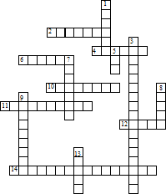

По горизонтали: 2. Единица с шестью нулями. 4. Единица площади, равная 10000 м².
6. Отрезок, соединяющий центр окружности и любую точку на ней. 10. Суммы длин всех сторон многоугольника. 11. Дробь, у которой числитель меньше знаменателя. 12. Знак, используемый для записи числа. 14. Закон сложения: а + в = в + а.

По вертикали: 1. Фигуры, совпадающие при наложении. 3. Закон умножения (а + в) с
= ас + вс. 5. Прямоугольный параллелепипед, у которого все ребра равны. 7. Название отрезков, из которых состоит треугольник. 8. Единица масс, равная 1000 кг. 9. Равен- ство, содержащее неизвестное. 14. Третий разряд любого класса.

Ответы:
По горизонтали: 2. Миллион. 4. Гектар. 6. Радиус. 10. Периметр. 11. Правильная. 12.
Цифра. 14. Переместительный.
По вертикали: 1. Равные. 3. Распределительный. 5. Куб. 7. Стороны. 8. Тонна. 9. Урав-
нение. 13. Сотни.

Кроссворд «Весёлая математика».

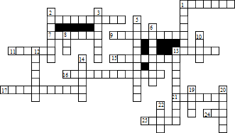

По горизонтали: 1. Учёный, который обессмертил предмет своей одежды. 4. То, что приходится делать в уме, если нет калькулятора. 7. Любимое действие друзей- товарищей. 9. Учебник, напичканный задачками. 11. Ну, очень трудный вопрос! 13. Учёный, прозревший после удара по голове. 15. Математическое действие, воспетое в песне Шаинского. 16. Близкий родственник квадрата. 17. Школьная крыса. 21. От сих до сих. 24. Богатый родственник квадрата. Богаче квадрата в шесть раз. 25. Барабанные звуки перед началом сражения.

По вертикали: 1. То, чем богаче родственник из 24. 2. Приведённый в чувства ромб. 3. Путь к ответу. 5. Зловещее место в Бермудах. 6. Что бывает даже у Солнца, а не только у простого ученика. 8. Проблеск света в тёмном царстве. 10. Что бывает даже у просто- го ученика, если очень постараться. 12. Учёный, который любил купаться в ванной. 13. Подруга ошибки. 14. Дорога, которую мы выбираем. 19. Дырка от бублика. 20. Забор для математических действий. 22. Привычное место непослушного ребёнка.

Ответы:
По горизонтали: 1. Пифагор. 4. Вычисления. 7. Любимое действие друзей товарищей.
9. Математика. 11. Шарада. 13. Ньютон. 15. Умножение. 16. Прямоугольник. 17. Бис- сектриса. 21. Отрезок. 24. Куб. 25. Дробь.
По вертикали: 1. Площадь. 2. Квадрат. 3. Решение. 5. Треугольник. 6. Затмение. 8.
Луч. 10. Пять. 12. Архимед. 13. Неточность. 14. Прямая. 19. Круг. 20. Скобки. 22. Угол.

Кроссворд « Любителям геометрии» (7 класс)

По горизонтали: 1. Луч, делящий угол пополам. 4. Элемент треугольника. 5, 6, 7. Ви- ды треугольника (по углам). 11. Математик древности. 12. Часть прямой. 15. Сторона прямоугольного треугольника. 16. Отрезок, соединяющий вершину треугольника с се- рединой противоположной стороны.
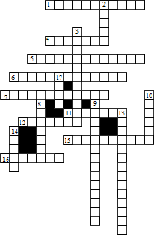

По вертикали: 2. Вершина треугольника. 3. Фигура в геометрии. 8. Элемент треуголь- ника. 9. Вид треугольника (по сторонам). 10. Отрезок в треугольнике. 13. Треугольник,

у которого две стороны равны. 14. Сторона прямоугольного треугольника. 17. Элемент треугольника.

Ответы:
По горизонтали: 1. Биссектриса. 4. Сторона. 5. Прямоугольный. 6. Остроугольный.
7. Тупоугольный. 11. Пифагор. 12. Отрезок. 15. Гипотенуза. 16. Медиана.
По вертикали: 2. Точка. 3. Треугольник. 8. Вершина. 9. Равносторонний. 10. Высота.
13. Равнобедренный. 14. Катет. 17. Угол.

Кроссворд « Любителям геометрии» (8 класс)

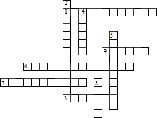

По горизонтали: 1. Многоугольники, имеющие равные площади. 3. Четырёхугольник, площадь которого равна квадрату его стороны. 6. Четырёхугольник, площадь которого равна произведению его основания на высоту. 7. Многоугольник, площадь которого равна половине произведения его основания на высоту. 9. Длина катета равнобедренно- го прямоугольного треугольника, площадь которого равна 8 кв. ед.

По вертикали: 2. Четырёхугольник, площадь которого равна произведению его смеж- ных сторон. 4. Длина стороны квадрата, площадь которого равна 64 кв. ед. 5. Чему ра- вен периметр прямоугольника, если его площадь равна 8 кв. ед. , а одна сторона в 2 ра- за больше другой? 8. Площадь параллелограмма, острый угол которого равен 30°, а вы- соты, проведённые из вершины тупого угла, равны 4 и 5.

Ответы:
По горизонтали: 1. Равновеликие. 3. Квадрат. 6. Параллелограмм. 7. Треугольник.
- Четыре.
По вертикали: 2. Прямоугольник. 4. Восемь. 5. Двенадцать. 8. Сорок.

Кроссворд «Математика»

По горизонтали:

  - Арифметическое действие (умножение)
  - Единица длины (метр)
  - Первый русский учебник по математике (Арифметика)
  - Сколько знаков используют в десятичной системе (десять)
  - Как называется число, полученное при сложении (сумма)

  - Прямоугольник, у которого все стороны равны (квадрат)
  - Основатель теории множеств (немецкий ученый Георг Кантор)
  - Отношение длины отрезка на карте к длине соответствующего отрезка на мест- ности (масштаб)
  - Новая единица площади (гектар)
  - Предмет, которым затыкали бочку в Древней Греции (конус)
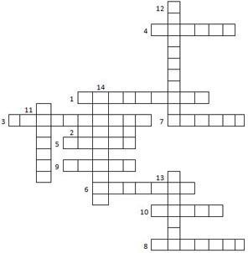

По вертикали:
  - В переводе с латинского языка поперечник - это … (диаметр)
  - Многоугольник, который не имеет ни одной диагонали (треугольник)
  - Как называется хитросплетение линий развязки, которые используют на боль- ших магистралях (бабочка)
  - Царица наук (математика)

Разгадай ребус
Ребусы представляют собой загадку, в которой слово зашифровано при помощи рисунков.
В далекие времена люди не владели навыками письма, поэтому очень часто для того чтобы сообщить важную новость вместо слов использовали рисунки. Такие пись- ма, конечно, были неудобны, так как передавать их приходилось через гонцов, а чтобы разгадать их содержимое приходилось хорошо "поломать" голову. Лишь после того, как люди научились писать, письма при помощи рисунков заменили обычными. Сейчас ребусы являются увлекательной игрой.

Общепринятые способы расшифровки ребусов:
- изображенную картинку нужно заменить словом;
- если запятая стоит слева от картинки, значит от названия картинки нужно от- бросить столько букв, сколько изображено запятых;
- если запятая стоит справа от картинки, значит необходимо отбросить указанное количество букв в конце слова - названия картинки;

- если рисунок изображен в перевернутом виде, значит слово необходимо прочи- тать справа налево;
- буквы, стоящие слева от картинки являются началом слова, изображенные после картинки - его окончание;
- при использовании в ребусе черты и букв над и под этой чертой, - в слове-ответе должны использоваться слоги "на", "под", "над";
- при использовании в ребусе изображения одной буквы в другой, - в слове-ответе должен присутствовать предлог "в";
- точка, стоящая в ребусе должна читаться как "точка", таким же образом читают- ся цифры (100 = сто);
- при наличии над словом или картинкой цифр указывается определенный поря- док букв в ответе;
- если некоторые буквы ребуса располагаются друг за другом, значит в слове бу- дет встречаться слог "за", "перед";
- если же над либо возле картинки перечеркнута одна из букв, значит в слове от- гадки эта буква не присутствует, если указывается, к примеру, л = п, значит необходимо заменить одну букву другой.

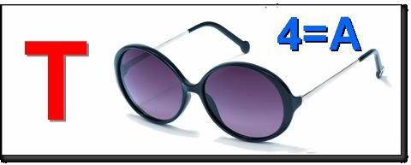  1. | 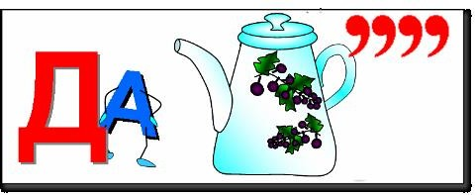  2.
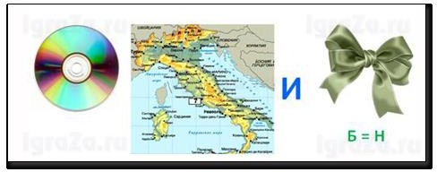  3. | 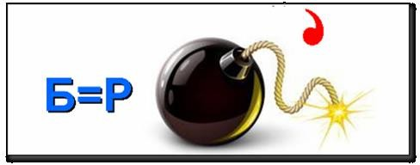  4.
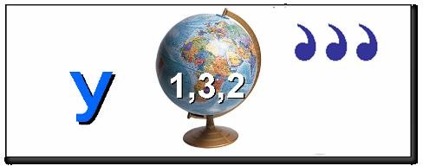  5. | 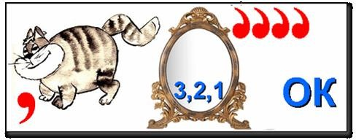  6.
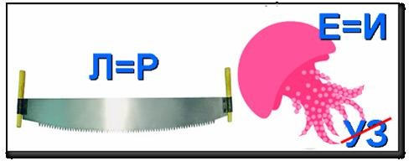  7. | 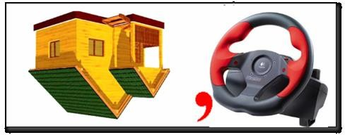  8.

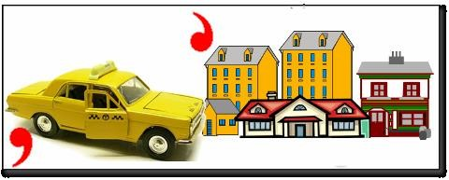  9. | 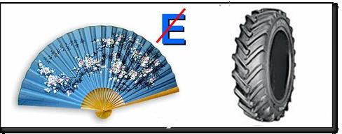  10.
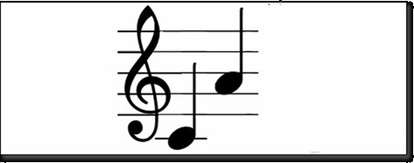  11. | 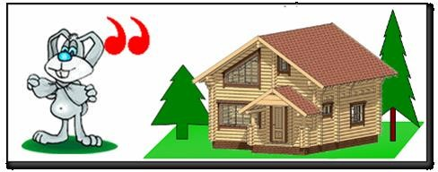  12.
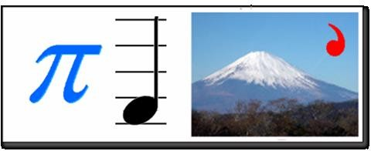  13. | 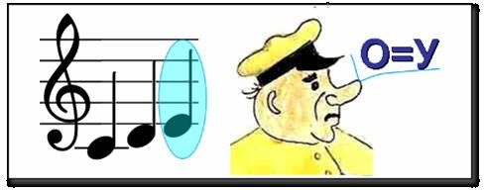  14.
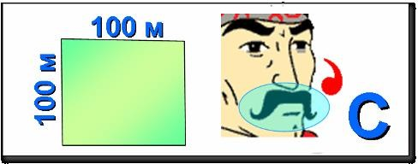  15. | 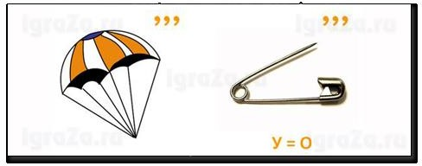  16.
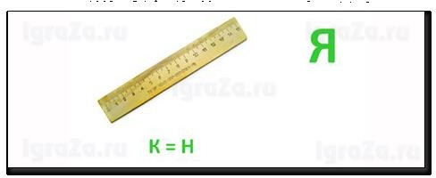  17. | 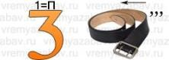  18.
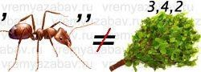  19. | 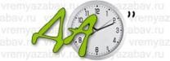  20.

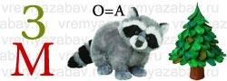  21. | 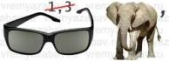  22.
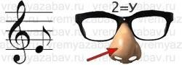  23. | 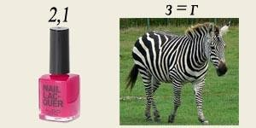  24.

Реши задачи
Задачи-шутки, задачи-загадки, шуточные истории и затейные математиче- ские задачи развивают у школьников любознательность и сообразительность. При этом у детей развивается интуиция, догадка, скорость мышления. Особую умствен- ную активность дети проявляют в ходе достижения игровой цели.
Перед вами занимательный математический материал разной степени трудности. Он может представлять интерес и для взрослых.

- На уроке физкультуры ученики выстроились в линейку на расстоянии одного метра друг от друга. Вся линейка растянулась на 25 метров. Сколько учеников в классе?(26)
- На столе стояли 4 стакана с вишней. Оксана съела один стакан вишни. Сколько ста- канов осталось? (4)
- Чем кончается день и ночь? (ь)
- В автобусе находилось 20 человек. Из них 10 девочек. Сколько в автобусе находи- лось мальчиков? (9)
- Один кирпич весит 1 килограмм и еще полкирпича. Сколько весит один кирпич?(2кг)
- Через 5 лет Маше будет столько же лет, сколько сейчас Коле. Кто младше?(Маша)
- 1% от 1000 рублей. (10 рублей.)
- Периметр квадрата – 20см. Чему равна его площадь? (25см²)
- Найти третью часть от шестидесяти. (Двадцать.)
- Кирпич весит 2 кг и еще полкирпича. Сколько весит кирпич? (4 кг.)
- 5²=25, 6²=36. Чему равен угол в квадрате? (90⁰.)
- Площадь квадрата 36см². Чему равен его периметр? (24см².)
- Разделите 100 на половину. (200.)
- Сидели 7 ворон, одну подстрелили. Сколько осталось? (1, остальные улетели.) 15.Чему равно произведение всех цифр? (0.)
- Полтора лимона стоят полтора рубля. Сколько стоят 10 лимонов? (10 рублей.)
- Вычислите квадрат суммы минус двух и минус пяти. (49.)
- В каком случае верно равенство:19+15=10? (19 ч=7ч, 15 ч=3ч.)
- К однозначному числу приписали такую же цифру. Во сколько раз увеличилось число? (В 11 раз.)
- Сколько дюжин в сутках? (две)

- У кого больше ног у пяти осьминогов или у четырех кальмаров? (одинаково: 5 * 8 = 4 * 10 = 40)
- Сколько полных недель в году? (52)
- Сколько лет спала Спящая Красавица из сказки Шарля Перро? (100)

Белка и орехи
Белка, делая запасы на зиму, наткнулась на большую кучу орехов. Она трудилась три ночи, заполняя орехами своё гнездо. Сколько орехов исчезло из кучи, если в первую ночь белка унесла вдвое меньше орехов, чем в обе последующие (вместе взятые), а в последнюю - на один орех меньше, чем в обе предыдущие?
(На 9 орехов. В первую ночь - 3, во вторую - 2, в третью - 4)

Сколько кошек?
В комнате четыре угла. В каждом углу сидит по кошке. Напротив каждой кошки по три кошки. На хвосте каждой кошки по одной кошке. Сколько же кошек в комнате?
(В комнате всего четыре кошки)

Кот и мыши
Кот Васька спит, а во сне видит, что его окружили двенадцать серых мышей и одна бе- лая. Слышится Ваське во сне голос: "Ты должен съедать каждую тринадцатую мышку, считая все время в одном направлении, так, чтобы последней была съедена белая мышь". Задумался Васька: с какой же мышки начинать?
Помогите коту решить задачу.
(Начинать счёт следует с шестой мыши, считая по ходу часовой стрелки от белой мы- ши (её не считая). Чтобы установить, с какой мыши начинать счёт, нарисуйте на кругу 12 точек и один крестик и начните с него счёт. Вычёркивайте каждую точку и крестик, когда до него дойдёт очередь. Делайте так до тех пор, пока не останется одна точка.
Замените её белой мышью, а крестик укажет, с какой серой мыши начинать)

Сколько их?
Ваня имеет столько же братьев, сколько и сестёр, а у его сестры вдвое меньше сестёр, чем братьев. Сколько сестёр и сколько братьев в той семье?
(3 сестры и 4 брата)

Все мои уточки
Ваня наблюдает за утками, плавающими в деревенском пруду.
Одна утка плывёт перед двумя утками, другая утка плывёт между двумя утками, и одна утка плывёт за двумя утками. "Так много уток никогда ещё не было у нас в деревен- ском пруду", - думает Ваня. Сколько уток видит Ваня?
(Мальчик видит в пруду 3 уток)

Два пастуха
Сошлись два пастуха, Иван и Пётр. Иван и говорит Петру: "Отдай-ка ты мне одну овцу, тогда у меня будет овец ровно вдвое больше, чем у тебя!" А Пётр ему отвечает: "Нет!
Лучше ты мне отдай одну овцу тогда у нас будет овец поровну!" Сколько было у каждого овец?
(Ясно, что овец больше у Ивана. Но на сколько у него больше, чем у Петра? Если Иван отдаст одну овцу не Петру, а кому-либо другому, то станет ли у обоих пастухов овец поровну? Нет, потому что поровну у них было бы только в том случае, если бы эту ов- цу получил Пётр. Значит, если Иван отдаёт одну овцу не Петру, а третьему лицу, то у него всё-таки будет больше овец, чем у Петра, но на сколько больше? Ясно, что на одну овцу, потому что если прибавить теперь к стаду Петра одну овцу, то у обоих станет по- ровну. Отсюда следует, что, пока Иван не отдаст никому ни одной своей овцы, у него в стаде на две овцы больше, чем у Петра. Теперь примемся за Петра. У него, как мы нашли, на две овцы меньше, чем у Ивана. Значит, если Пётр отдаст, скажем, одну свою овцу не Ивану, а кому-либо иному, то тогда у Ивана будет на три овцы больше, чем у

Петра. Но пусть эту овцу получит именно Иван, а не третье лицо. Ясно, что тогда у не- го будет на четыре овцы больше, чем осталось у Петра. Но задача говорит, что у Ивана в этом случае будет ровно вдвое больше овец, чем у Петра. Значит, четыре и есть именно то число овец, которое останется у Петра, если он отдаст одну овцу Ивану, у которого будет восемь овец. А до предполагаемой отдачи, значит, у Ивана было 7, а у Петра 5 овец)

Делёж верблюдов
Старик, имевший трёх сыновей, распорядился, чтобы они после его смерти поделили принадлежавшее ему стадо верблюдов так, чтобы старший взял половину всех верблю- дов, средний - треть и младший - девятую часть всех верблюдов. Старик умер и оставил 17 верблюдов. Сыновья начали делёж, но оказалось, что число 17 не делится ни на 2, ни на 3, ни на 9. В недоумении, как им быть, братья обратились к мудрецу. Тот приехал к ним на собственном верблюде и разделил по завещанию. Как он это сделал?
(Мудрец пустился на уловку. Он прибавил к стаду на время своего верблюда, тогда их стало 18. Разделив это число, как сказано в завещании (старший брат получил 18 х 1/2 = 9 верблюдов, средний 18 х 1/3 = 6 верблюдов, младший 18 х 1/9 = 2 верблюда), мудрец взял своего верблюда обратно (9 + 6 + 2 + 1 = 18). Секрет заключается в том, что части, на которые по завещанию должны были делить стадо сыновья, в сумме не составляют 1. Действительно, 1/2 + 1/3 + 1/9 = 17/18)

Вьючные животные
Мул и ишак, груженные мешками, идут рядом. Мул говорит ишаку: "Я потащу вдвое больше тебя, если возьму у тебя мешок. А если ты возьмёшь мой мешок, то мы оба по- несём поровну".
Сколько мешков несёт каждое животное? (Мул несёт 7 мешков, ишак только 5) 32.Яблоки
Как разделить 5 яблок между пятью детьми так, чтобы каждый получил по яблоку и одно яблоко осталось в корзине?
(Один ребенок берет яблоко вместе с корзиной)

Приложение7.

ПОЛОЖЕНИЕ
о математическом конкурсе «Я - Талант»
  - Цели и задачи
1.1. Повышение интереса учащихся к математике; 1.2.Развитие творческих способностей учащихся;
1.3. Вовлечение учащихся в соревновательный процесс с целью повышения уровня их знаний.

Общие положения
  - Принять участие в Конкурсе могут учащиеся 1 – 9 классов.
  - Конкурсный материал может быть представлен на конкурс в любом формате. Обязательно в правом нижнем углу работы нужно указать название работы, фамилию и имя участника, класс.
  - Участник конкурса имеет право принять участие в нескольких номинациях конкур- са, представить несколько работ в рамках одной номинации.

Номинации конкурса:
    - Литературное творчество (на конкурс принимаются любые материалы собствен- ного сочинения (рассказы, сказки, стихи и т.д. математического содержания)).
    - Конкурс рисунков из геометрических фигур и чисел.
    - Конкурс ребусов (на конкурс принимаются материалы в сопровождении пра- вильных ответов).
    - Конкурс кроссвордов (на конкурс принимаются материалы в сопровождении правильных ответов).
    - Конкурс поделок (геометрические фигуры).
  - Работы участников будут приниматься до ……………………… 201_ -го года.

Награждение
  - Итоги конкурса подводятся с учетом возрастных категорий в каждой номинации. Работы учащихся будут размещены на «Выставке творческих работ по математике». Работа, подготовленная несколькими учащимися, оценивается единым дипломом на всех авторов.
  - Учащиеся, не вошедшие в число победителей, получают сертификаты участников. Наградные документы вручаются на линейке по подведению итогов Недели математи- ки.

Математические игры
Приложение 8.

Математические игры и головоломки очень популярны, как, впрочем, и все игры. И да- леко не всегда более сложная игра – более интересная. Часто миллионы людей с неуга- саемым интересом играют в самые простые игры, и именно эти игры входят в историю математики и прославляют своих создателей. Математические головоломки бывают самые разные: вращательные, «Волшебные кольца», «Игры с дыркой», решётчатые и многие другие. Много головоломок образовалось из когда-то существовавших (а неко- торые из ещё существующих) игр.

Игра «Пятнашки»
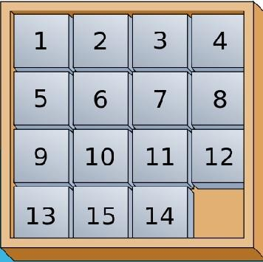

Игра «Колумбово яйцо»
Геометрическая головоломка «Колумбово яйцо» - это игра-конструктор для детей, ко- торая способствует развитию логического мышления, памяти, усидчивости, сенсорных и творческих способностей.
Правила игры
- Из этих частей ребята должны сложить силуэт птицы, зверька или что-то иное. Но рисунок должен быть обязательно узнаваем. Это может быть произвольное составление
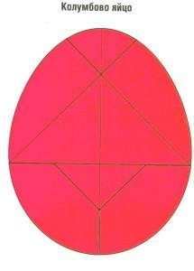
нового рисунка или по заданию педагога (родителя). 2.Необходимо использовать все детали, выкладывая новую фигурку.
  - Части геометрической головоломки следует при- кладывать друг к другу (не накладывать одну на дру- гую, пересекаться они не должны).
  - Можно предложить детям выкладывать силуэты на белом листе бумаги, а после просто обвести их по кон- туру. Потом можно будет дополнить рисунок необхо- димыми деталями и сделать фон. Это поможет разно- образить игру и поспособствует развитию творческого воображения ребёнка.
Схемы для составления рисунков могут содержать только силуэты или изображать контуры деталей. Все зависит от уровня подготовки игрока.

Например, можно составить такие фигуры.

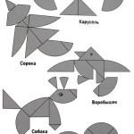
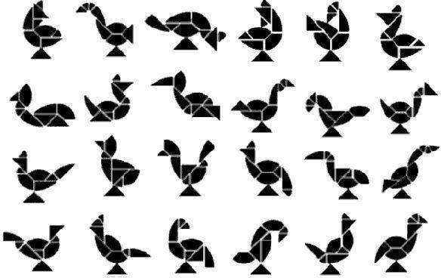

Игра «Танграм»

О названии Танграм

В Китае название “Танграм” неизвестно, а игра имеет название Чи-Чао-Ту (семь хитроумных фигур). В Оксфордском словаре английского языка — название “Танграм” появляется с ссылкой на авторитетного Генри Э. Дьюдени, его версию принял состави- тель словаря Д. Мюррей. Он обнаружил, что слово “Танграм” впервые встречается в словаре Вебстера издания 1864 г. В учебнике И.Ф. Шарыгина и Л.Н. Ерганжиевой “Наглядная геометрия, 5-6”, на стр.38 мы читаем: “Название “Танграм” возникло в Ев- ропе, вероятнее всего, от слова “Тань” (что означает “китаец”) и корня “грамма” (в пе- реводе с греческого “буква”). В книге “Китайский философский и математический транграм” (1817 г.) слово “Танграм” — трактуется, как старинное английское слово — обозначающие игрушка - головоломка.

Миф создания
Существует целый ряд версий и гипотез возникновения игры “Танграм”.
- Наиболее распространенной и известной является та, что игра “Танграм” насчитывает около 4000 лет. Такую дату можно прочитать у Кордемского Б.А. или Ко- това А.Я., а так же у различных иностранных авторов. Мнение о танграме, как о самой древней головоломке является весьма распространенным. Однако, это всеобщее за- блуждение. Миф об этом создал С.Лойд. В 1903 году он выпустил книгу “Восьмая кни- га Тана”, в которой впервые опубликовал свою красивую версию о древнем происхож- дение игры. Это и по настоящее время один из величайших розыгрышей в мире голо- воломок.
- Местом где была изобретена игра, несомненно является Китай. Дата создания может быть определенна приблизительно XVIII век. Первой известной древней книгой

по танграму является “Собрание фигур из семи частей” (Китай 1803 г.). Издана она бы- ла на рисовой бумаге. Книги, изданные в Европе, были лишь отчасти оригинальны, а в своей основе имели китайские источники.
“В записках покойного профессора Челленора, попавших в руки автора, — утверждал Лойд, — имеются сведения о том, что семь книг о танграмах, каждая из ко- торых насчитывает ровно тысячу фигур, были составлены в Китае более 4000 лет назад. Эти книги ныне стали столь большой редкостью, что за те сорок лет, которые профессор Челленор провел в Китае, ему лишь раз удалось видеть первое издание пер- вого из семи томов (сохранившихся полностью) и несколько разрозненных фрагмента второго тома.
В этой книге связи уместно напомнить, что части одной из книг, напечатанной золотом на пергаменте, были обнаружены в Пекине английским солдатом, продавшим свою находку за 300 фунтов стерлингов одному собирателю китайской старины, кото- рый любезно предоставил некоторые наиболее изысканные фигурки для воспроизведе- ния в этой книге”.
Согласно легенде Лойда, Тан был легендарным китайским мудрецом, которому его соотечественники поклонялись как божеству. Фигуры в своих семи книгах он рас- положил в соответствии с семью стадиями в эволюции Земли. Его танграмы начинают- ся с символических изображений хаоса и принципа “инь и ян”. Затем следуют про- стейшие формы жизни, по мере продвижения по древу эволюции появляются фигуры рыб, птиц, животных и человека. По пути в различных местах попадаются изображения того, что создано человеком: орудию труда, мебель, одежда и архитектурные сооруже- ния. Лойд часто цитирует высказывания Конфуция, философа по имени Шуфуце, ком- ментатора Ли Хуанчжан и вымышленного профессора Челленора. Ли Хуанчжан упо- минается в связи с тем, что по преданию он знал все фигуры из семи книг Тана прежде, чем научился говорить. Встречаются у Лойда и ссылки на “известные” китайские по- словицы типа “Только глупец взялся бы написать восьмую книгу Тана”.

Танграм в литературных произведениях
- Льюис Кэрролл

Все мы хорошо знаем книгу “Алиса в стране чудес” Л.Кэрролла (Чарльз Лютвидж Доджсон). Однако это его не единственное произведение. В книге “Модная китайская головоломка” он пишет, что танграм был любимой игрой Наполеона, который, лишив- шись трона, в изгнании проводил долгие часы за этой забавой, “упражняя свое терпе- ние и находчивость”. Упоминание о любимой игре Наполеона, скорее всего не соответ- ствует действительности, однако, и нет обратных доказательств, что, в свою очередь, позволяет существовать и такой красивой версии.
- Эдгар А. По
Одним из поклонников игры был Эдгар А. По. Принадлежавший ему танграм сделан из слоновой кости и в настоящее время хранится в Нью-Йоркской публичной библиотеке.
Известный писатель и дипломат Роберт ван Гулик в романе “Убивающие ногтя- ми” построил весь сюжет книги вокруг танграма.

Учитель математики: - Сегодня я предлагаю взять несколько (2-3) танграмов и выполнить композицию, выкладывая каждую фигуру семью танами одного танграма.
Выдается задание каждой группе (более слабой группе предлагается выполнить композицию по образцу.) Например:

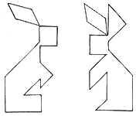
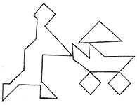

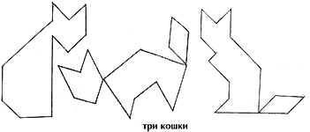

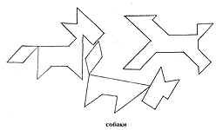
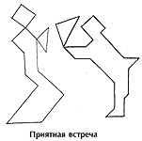
Группа выполняет композицию, придумывает название своей композиции и ее защиту.
Учитель заранее готовит из цветного картона 10 - 15 квадратов размером 10*10см, раз- резанных на 7 частей, разложенных по конвертам.

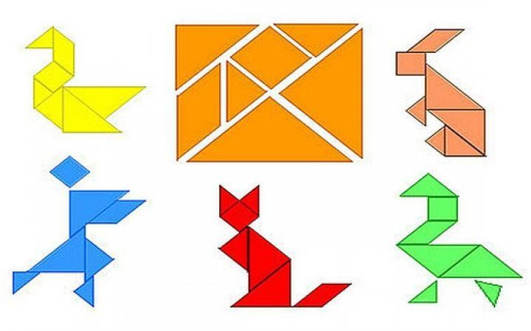

Игры со спичками

Переложи в каждом примере по одной спичке так, чтобы равенство оказалось верным. (Все числа записаны римскими цифрами).
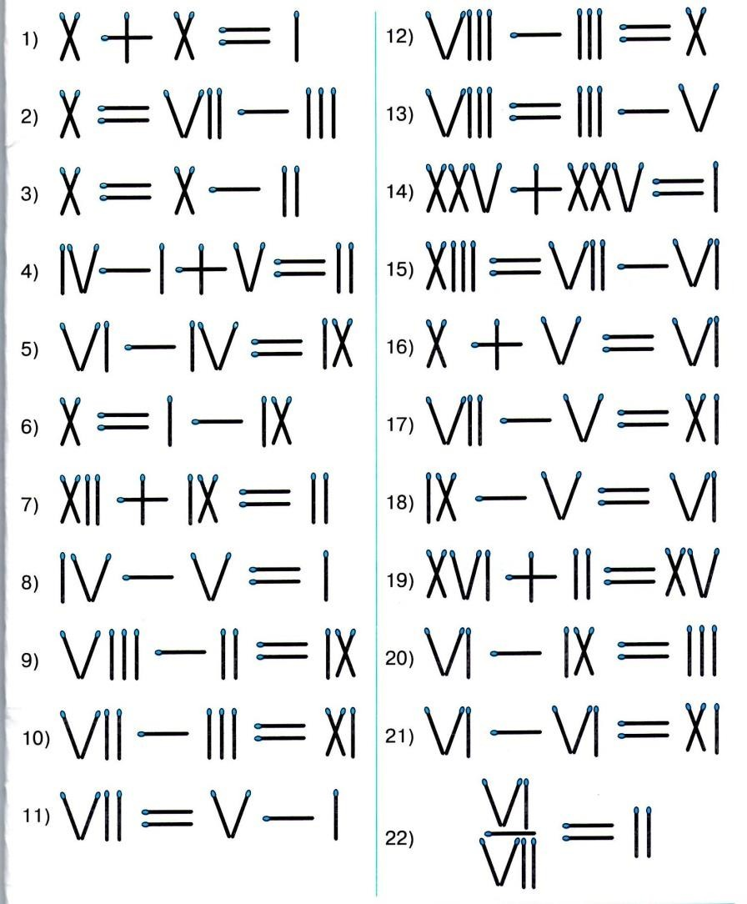

Ответы на задания со спичками.

1. XI – X = I или X – IX = I. | 12. VIII + II = X.
2. X – VII = III. | 13. VIII – III = V.
3. X = XI – I. | 14. XXVI – XXV = I.
4. IV = I + V – II. | 15. XIII – VII = VI.
5. VI + IV = X. | 16. XI – V = VI.
6. X – I = IX. | 17. VI + V = XI.
7. XII – IX = III. | 18. XI – V = VI.
8. VI – V = I. | 19. XVII – II = XV
9. VIII + I = IX. | 20. VI = IX - III
10. VII + III = X. | 21. VI + V = XI.
11. VI = V + I | 22. VI I / VII = I

Приложение 9.

Внеклассное мероприятие
«Математическая мозаика»
(игра для учащихся 5 – 9 классов)

Цели игры:
− развитие и укрепление интереса к математике, расширение кругозора учащихся, повышение уровня их математической культуры;
− демонстрация красоты математики в окружающем мире, а так же тесной взаи- мосвязи с различными областями её применения;
− развитие коммуникационных способностей, уверенности и раскованности в общении.

Оборудование: компьютер; мультимедийный проектор, экран, презентация игры, сиг- нальные таблички, таблички для названия команд (на столах), два фломастера.

Ход игры

Перед началом игры все учащиеся 5 – 9 классов, желающие принять в ней уча- стие, делятся на две сборные команды (до 5 человек). Разделение осуществляется следующим образом: два капитана (выбираются заранее) по очереди набирают себе команду из присутствующих. Сформированные таким образом команды рассажива- ются за столы. В течение 2-х минут команды придумывают себе название и записы- вают его фломастером на табличках, которые заранее приготовлены на столах. Учитель записывает названия команд в таблицу фиксирования результатов игры, за- ранее заготовленную на классной доске.

Категория | Название 1-й команды | Название 2-й команды
«Великие и знаменитые»
«Шифровальщик»
«Карта мира»
«Мир культуры»
«Чудеса природы»
«Среднее арифметическое»
Итого

В столбцах таблицы ассистент учителя будет фиксировать баллы, набранные командами по ходу игры.
Учитель. Дорогие ребята, я рада приветствовать вас на игре «Математическая мозаика» (слайд 2). Эта игра названа так потому, что вопросы, которые в ней прозвучат, продемонстрируют вам красоту математики в окружающем мире, а так же её тесную связь с другими областями знаний. У этой игры простые правила.

Правила игры
Вопросы игры разбиты на шесть категорий (слайд 3):

«Великие и знаменитые»

Вопросы этой категории о знаменитых людях, так или иначе, связанных с мате- матикой.

«Шифровальщик»
В этой категории с помощью ребусов зашифрованы математические понятия или названия геометрических фигур.

«Карта мира»
Вопросы этой категории связывают математику и географию.

«Мир культуры»
Вопросы этой категории связывают математику и мировую культуру.

«Чудеса природы»
Вопросы этой категории связывают математику и природу.

«Среднее арифметическое»
Вы знаете, чтобы найти среднее арифметическое двух чисел, нужно сложить эти числа и результат разделить на два. В вопросах этой категории необходимо отыскать среднее арифметическое не чисел, как на уроках математики, а тех предметов и су- ществ, которые вам будут предложены. При ответе на эти вопросы нужно проявить смекалку, сообразительность и чувство юмора.
Команды с экрана выбирают категорию вопроса и его стоимость. Право выбора первого вопроса определяется жеребьевкой.
Право ответа на вопрос принадлежит команде, первой поднявшей сигнальную табличку. В случае верного ответа на счет команды поступает количество баллов, соот- ветствующее стоимости вопроса, и команда получает право выбора следующего вопро- са. Если команда дала неправильный ответ, то право ответить на этот вопрос переходит к другой команде. В случае неверного ответа обеих команд право выбора следующего вопроса автоматически переходит к другой команде.
Выигрывает команда, набравшая наибольшее количество баллов.

Учитель. И напоследок, простые правила поведения. Во время игры вам необ- ходимо:
− вести себя спокойно, но не отсиживаться;
− задания выслушивать до конца;
− не выкрикивать (громко - это не значит красиво);
− быть думающими (для этого у вас есть голова на плечах);
− быть терпеливыми, дать возможность высказаться своим товарищам.

Вопрос 1 (Слайд 4)

ВОПРОСЫ ИГРЫ
Категория «Великие и знаменитые»

Кто из этих учёных участвовал в атлетических состязаниях и на олимпийских играх был дважды увенчан лавровым венком за победу в кулачном бою?
(ПИФАГОР)
Вопрос 2 (Слайд 5)
Кто из этих знаменитых людей является автором учебника для детей под названием
«Арифметика»?
(Л. Н. ТОЛСТОЙ)
Вопрос 3 (Слайд 6)
Он изобрёл для защиты своего города Сиракузы мощные машины-катапульты, изобрёл винт. Кто этот ученный?
(АРХИМЕД)
Вопрос 4 (Слайд 7)

Этот знаменитый ученый измерил высоту египетской пирамиды, не влезая на неё. Кто он?
(ФАЛЕС)
Вопрос 5 (Слайд 8)
С кем из этих знаменитых людей произошёл следующий случай…
«… На его камзоле протерлись локти. Повстречавший его придворный щёголь ехидно заметил по этому поводу: – Учёность выглядывает оттуда …
— Нисколько, сударь, – немедленно ответил он, – глупость заглядывает туда!»
(М. В. ЛОМОНОСОВ)

Категория «Шифровальщик»
Вопрос 1 (Слайд 14)
Расшифруйте, какое математическое понятие здесь зашифровано

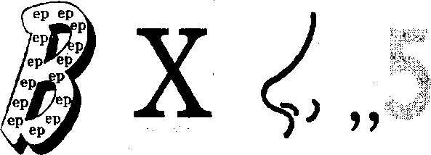(ПОВЕРХНОСТЬ)
Вопрос 2 (Слайд 15)
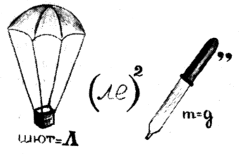Расшифруйте, какое математическое понятие здесь зашифровано

(ПАРАЛЛЕЛЕПИПЕД)

Вопрос 3 (Слайд 16)
Расшифруйте, какое математическое понятие здесь зашифровано

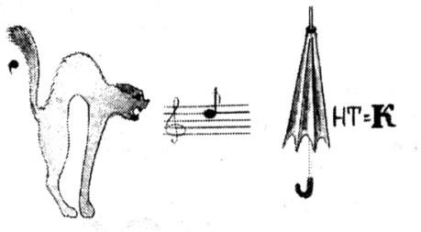(ОТРЕЗОК)
Вопрос 4 (Слайд 17)
Расшифруйте, какое математическое понятие здесь зашифровано

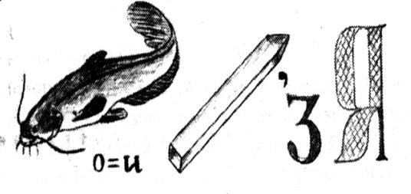(СИММЕТРИЯ)
Вопрос 5 (Слайд 18)

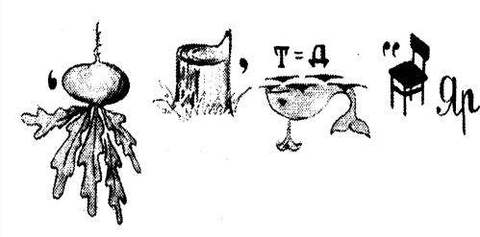Расшифруйте, какое математическое понятие здесь зашифровано

(ПЕРПЕНДИКУЛЯР)

Категория «Карта мира»
Вопрос 1 (Слайд 24)

Многогранник из Египта – это…

Вопрос 2 (Слайд 25)

(ПИРАМИДА)

Название какого города в Крыму состоит из двух мужских имён и натурального числа?
(СЕВАСТОПОЛЬ)

Вопрос 3 (Слайд 26)
Какое число входит в название коренного населения Мордовии?

Вопрос 4 (Слайд 27)
Спящий или бодрствующий географический конус – это…

Вопрос 5 (Слайд 28)
Название какого государства скрывается в математическом выражении А³?

(ДВА) (ВУЛКАН)
(КУБА)

Категория «Мир культуры»
Вопрос 1 (Слайд 34)
Кому принадлежат слова: «Вдохновение нужно в геометрии, как и в поэзии»?
(А. С. ПУШКИН)
Вопрос 2 (Слайд 35)
Какое натуральное число присутствует в названии известной картины Ивана Айвазов- ского?
(ДЕВЯТЬ)
Вопрос 3 (Слайд 36)
Какая геометрическая фигура изображена на самой известной картине Казимира Мале- вича?
(КВАДРАТ)
Вопрос 4 (Слайд 37)
Какая геометрическая фигура занимает центральное место на известной картине Пабло Пикассо?
(ШАР)
Вопрос 5 (Слайд 38)
Назовите «математическое» направление в изобразительном искусстве начала ХХ века
(КУБИЗМ)

Категория «Чудеса природы»
Вопрос 1 (Слайд 44)
Назовите геометрический вид тополя

Вопрос 2 (Слайд 45)
Вечнозеленый конус – это…

Вопрос 3 (Слайд 46)
(ПИРАМИДАЛЬНЫЙ)

(КИПАРИС)

Какое математическое понятие объединяет эти живые организмы?

Вопрос 4 (Слайд 47)
Какое геометрическое преобразование фигур демонстрируют эти красавицы?

(ОСЬ)

(ОСЕВАЯ СИММЕТРИЯ)
Вопрос 5 (Слайд 48)
Какая геометрическая фигура очень больно кусается, иногда со смертельным исходом?
(КОНУС – МОРСКОЙ МАЛЮСК)

Категория «Среднее арифметическое»
Вопрос 1 (Слайд 54)

Среднее арифметическое ежа и проволоки...

Вопрос 2 (Слайд 55)
Среднее арифметическое женщины и рыбы...

Вопрос 3 (Слайд 56)
Среднее арифметическое мужчины и коня…

Вопрос 4 (Слайд 57)
Среднее арифметическое велосипеда и мотоцикла...

Вопрос 5 (Слайд 58)
Среднее арифметическое холодильника и вентилятора...

(КОЛЮЧАЯ ПРОВОЛОКА)

(РУСАЛКА) (КЕНТАВР) (МОПЕД)
(КОНДИЦИОНЕР)

Подведение итогов игры
По окончании игры (переход со слайда 3 на слайд 64) подсчитываются баллы, заработанные каждой командой. Выигрывает команда, набравшая наибольшее коли- чество баллов. Всем победителям торжественно вручаются дипломы, а участникам другой команды – благодарности за участие в игре (слайд 65).

Литература
1. http://mihailovoschool.ucoz.ru/load/vneurochnye_meroprijatija/k_nedele_matematiki/ matematicheskaja_mozaika_prezentacija_i_opisanie_meroprijatija/40-1-0-108

